**Міністерство освіти і науки, МОЛОДІ І СПОРТУ України**

НАЦІОНАЛЬНИЙ ТЕХНІЧНИЙ УНІВЕРСИТЕТ УКРАЇНИ

“КИЇВСЬКИЙ ПОЛІТЕХНІЧНИЙ ІНСТИТУТ

імені ІГОРЯ СІКОРСЬКОГО”

**Кафедра конструювання ЕОА**

**ЗВІТ**

з лабораторної роботи №3

по курсу «Алгоритмічні мови та програмування – 2»

на тему «Алгоритми множення та ділення»

Виконав:

студент гр. ДК-72

Пустоваров І.Ю.

Перевірив:

ст. викладач

Губар В.Г.

Київ – 2018

**Лабораторна робота №3**

Сортування

*Тема роботи:* алгоритми сортування Shell, QuickSort; алгоритми пошуку.

*Мета роботи*: ознайомлення з евристичними алгоритмами сортування та алгоритмами пошуку.

Завдання:

· Ознайомлення з евристичними алгоритмами сортування Shell та QuickSort; алгоритмами пошуку

· Визначити складність кожного з алгоритмів та від чого залежить складність

· Практично визначити час сортування, що затрачений кожним з алгоритмів для сортування масиву

· Практично визначити час пошуку заданого елементу

Варіант №16:

QuickSort + двійковий пошук. Отримати масив букв (a-z, A-Z) з файлу. Сортувати по зростанню значень символів. Результат записати до файлу

***Блок-схема алгоритму програми:***

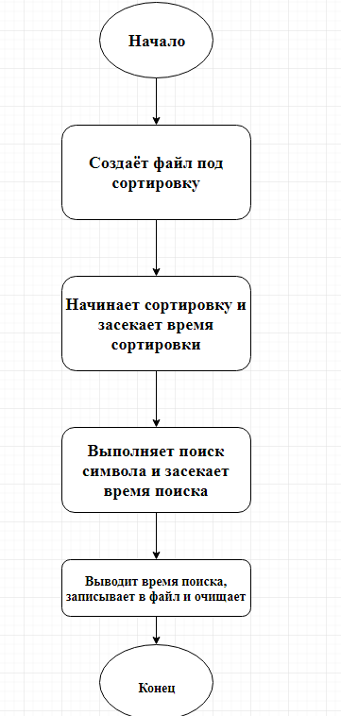

***Функції:***

***Двійковий пошук***

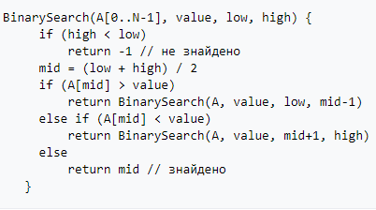

***Сортування QuickSort***

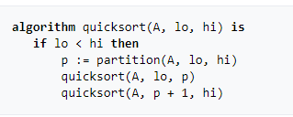

***Посилання на codebase в GitHub репозиторії:***

[***https://github.com/sgubar/2018/tree/master/dk72/winston/LABA3***](https://github.com/sgubar/2018/tree/master/dk72/winston/LABA3)

ВИСНОВКИ

В результаті виконання лабороторної роботи ми ознайомилися з евристичними алгоритмами сортування та алгоритмами пошуку. В результаті виконання ми дізналися, що евристичні алгоритми сортування (в даному випадку метод QuikSort) є не набагато швидшими в порівнянні зі звичайними, але використовують набагато більше оперативної пам’яті. Також ми зрозуміли принцип двійкового пошуку.